УО «Белорусский государственный университет информатики и радиоэлектроники»
Кафедра ПОИТ

Отчет по лабораторной работе №2
по предмету «Теория информации»
Выполнила:
Хмылко И.С.
гр. 351002
Проверила:
Болтак С.В.

Минск 2025
m | P(x)
27 | x27 + x8 + x7 + x + 1
Вариант 5
Многочлен:

Скрины тестов
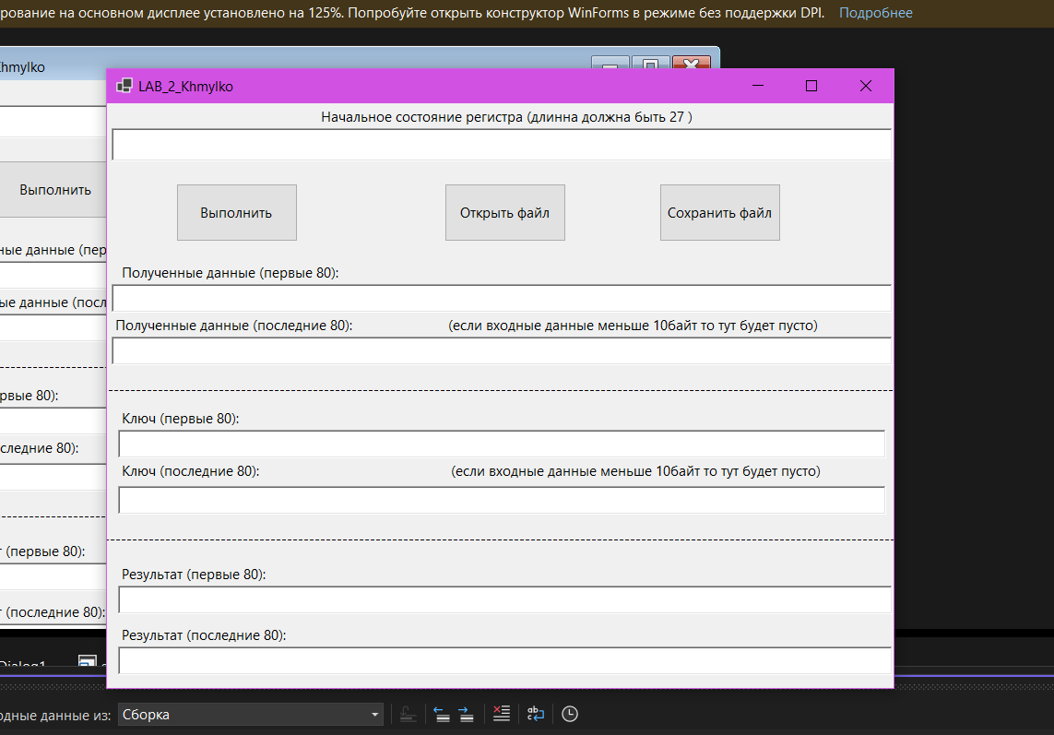
Рисунок 1 – Начальное окно программы

Обработка ошибок
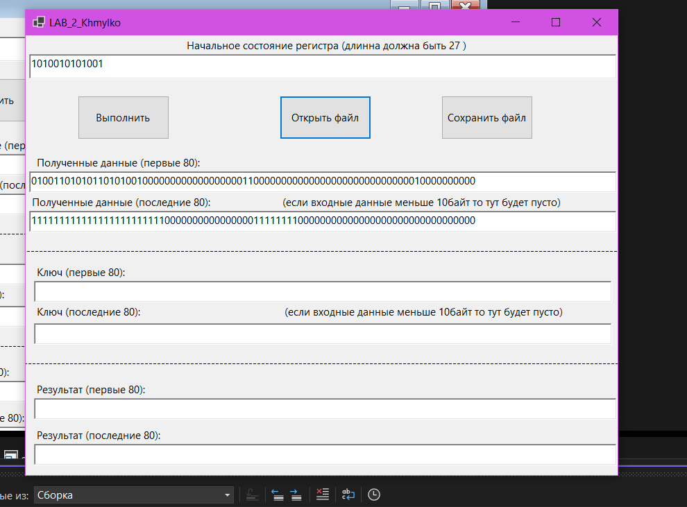
Рисунок 2 – Сообщение об ошибке некорректного начального состояния регистра

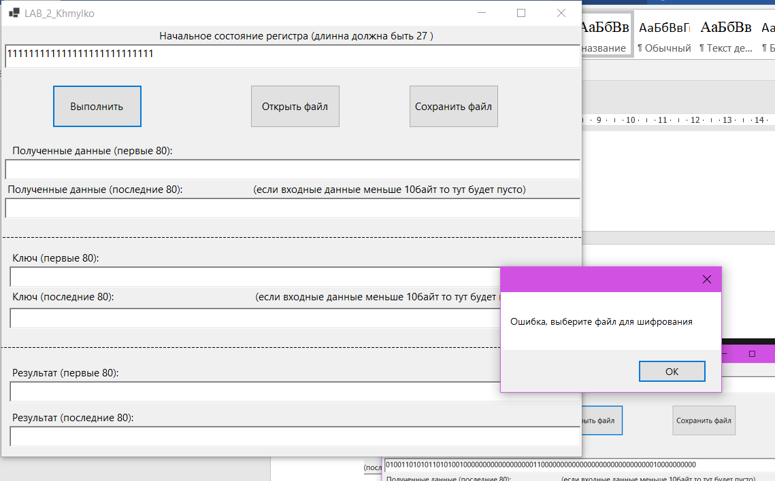
Рисунок 3 – Сообщение об ошибке при невыбранном файле
Шифрование текстовых документов, длина которого меньше длины регистра.
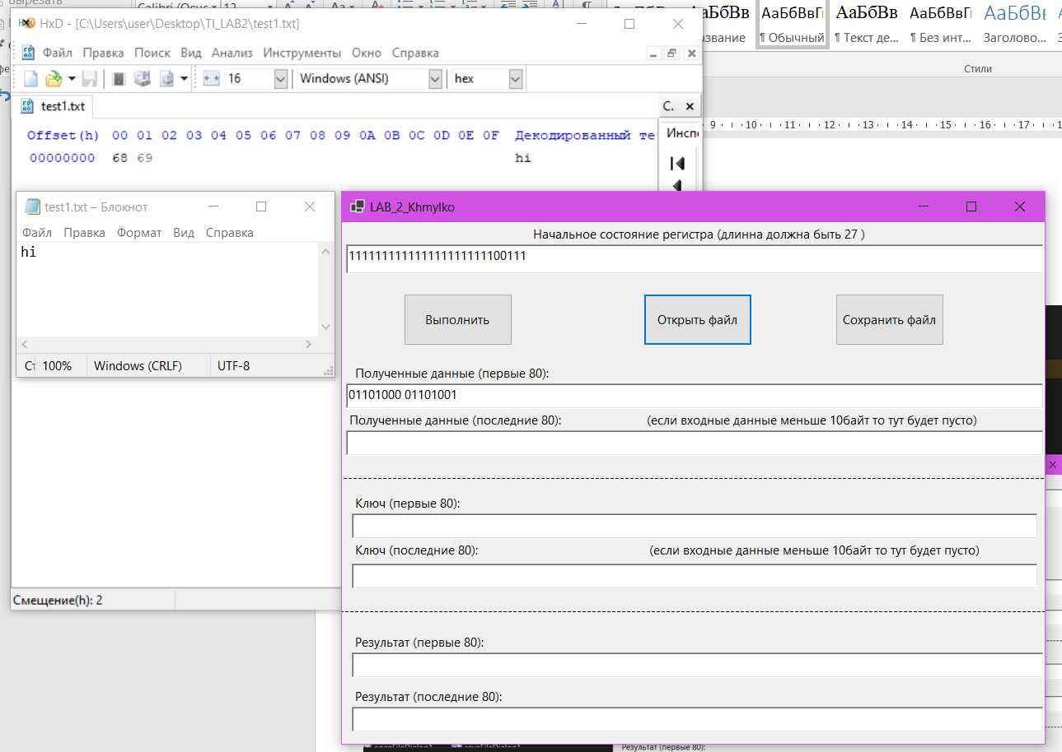
Рисунок 4 – Вид приложения после выбора файла

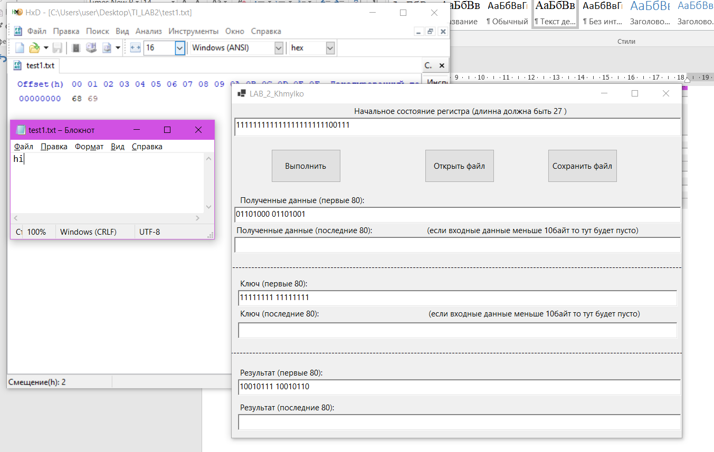
Рисунок 5 – Вид приложения после преобразования
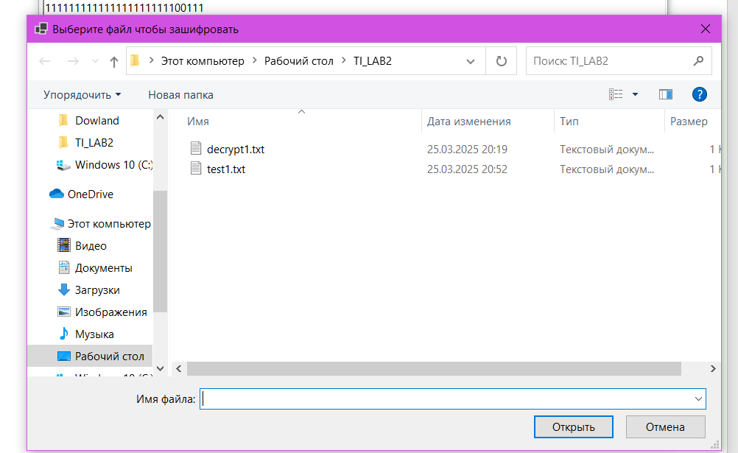
Рисунок 6 – Вид сохранени после преобразования
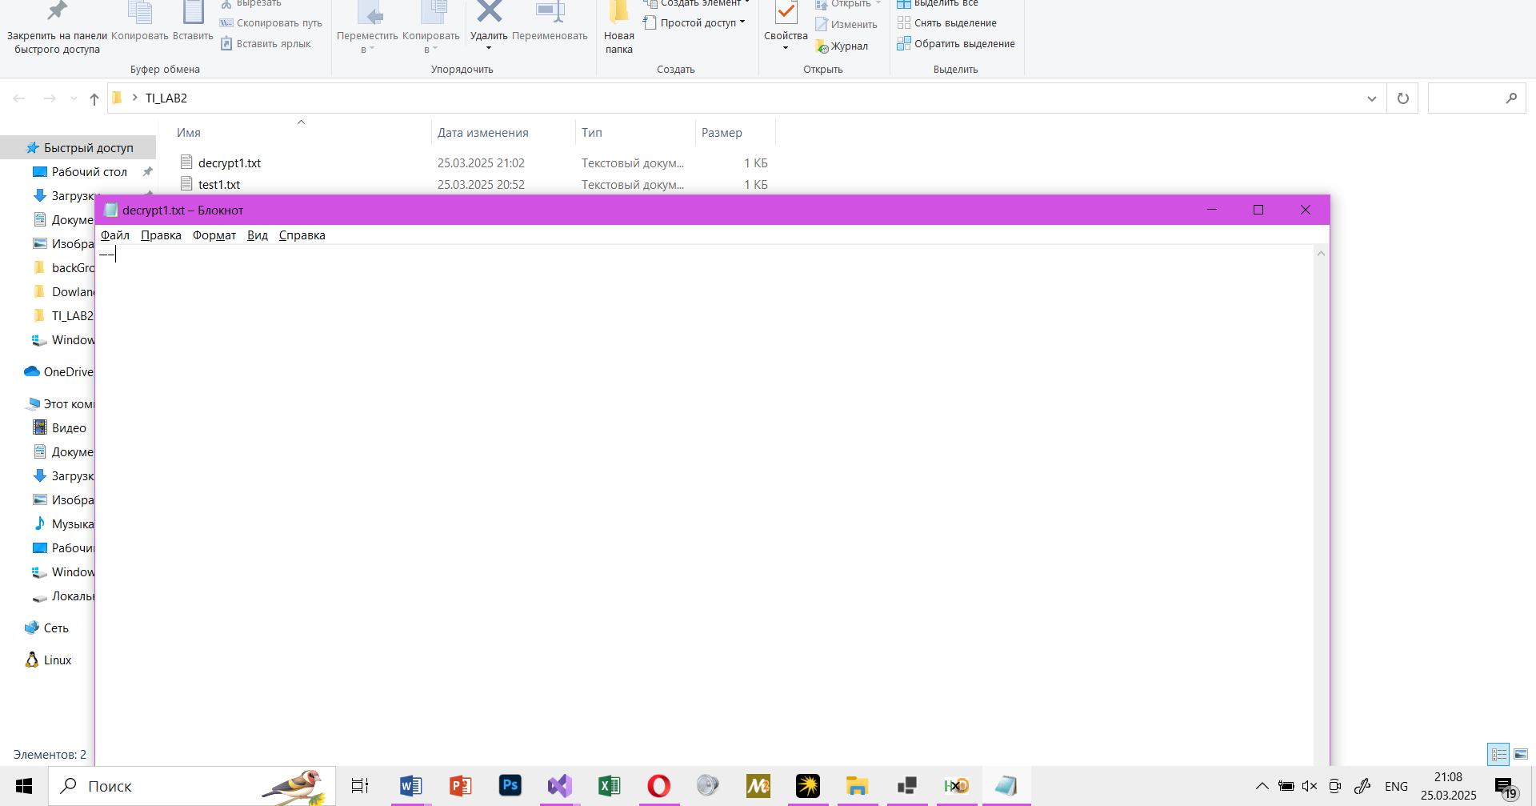
Рисунок 7 – Вид файла в который был сохранён зашифрованный текст, а также содержимое изменённых данных и дата изменения с текущей датой на компьютере

Дешифрование текстовых документов, длина которого меньше длины регистра.

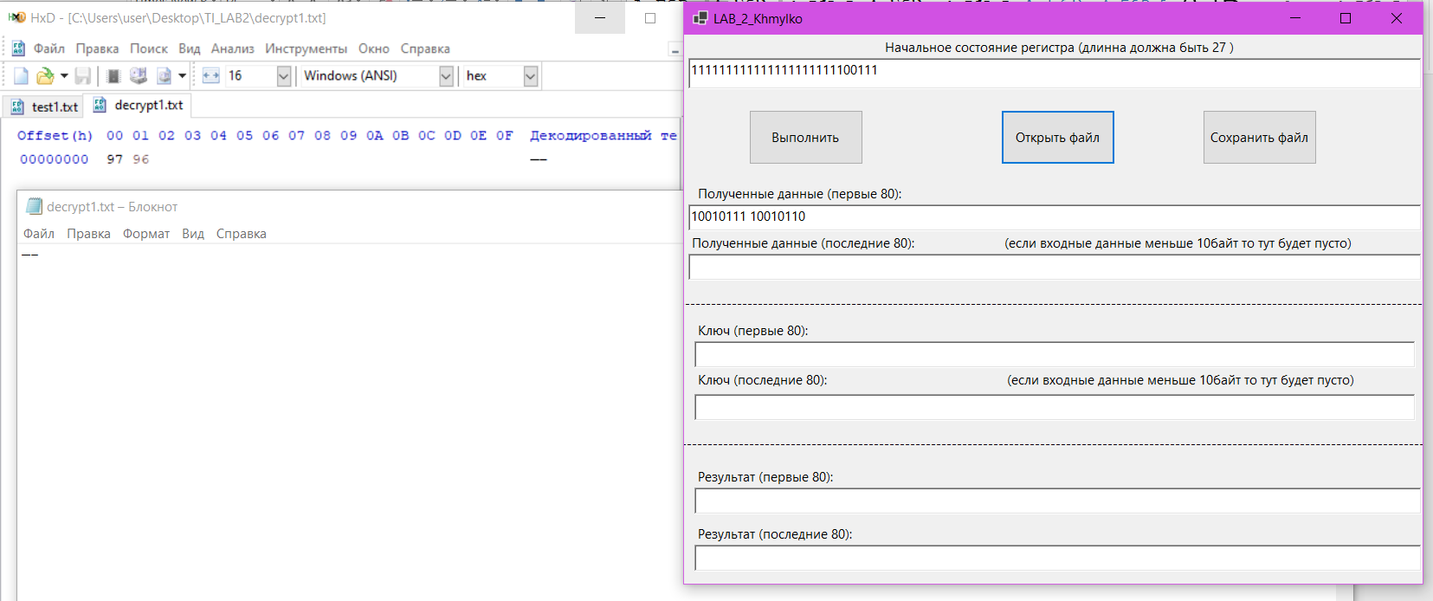
Рисунок 8 – Вид приложения после выбора файла
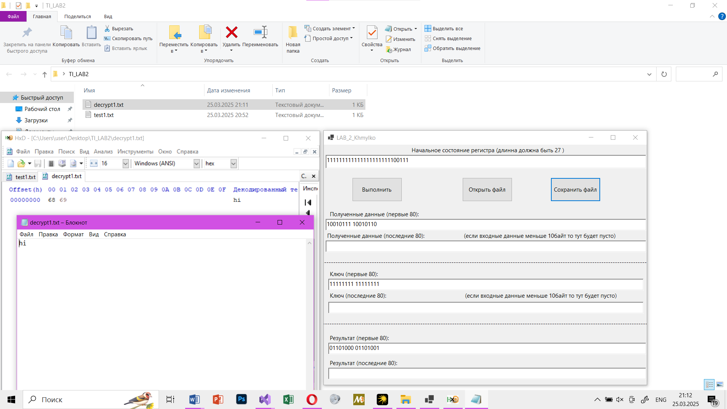
Рисунок 9 – Вид приложение после расшифровки, содеражимое файла, а также дата изменения с текущей датой на компьютере

Шифрование текстовых документов, длина которого больше длины регистра.
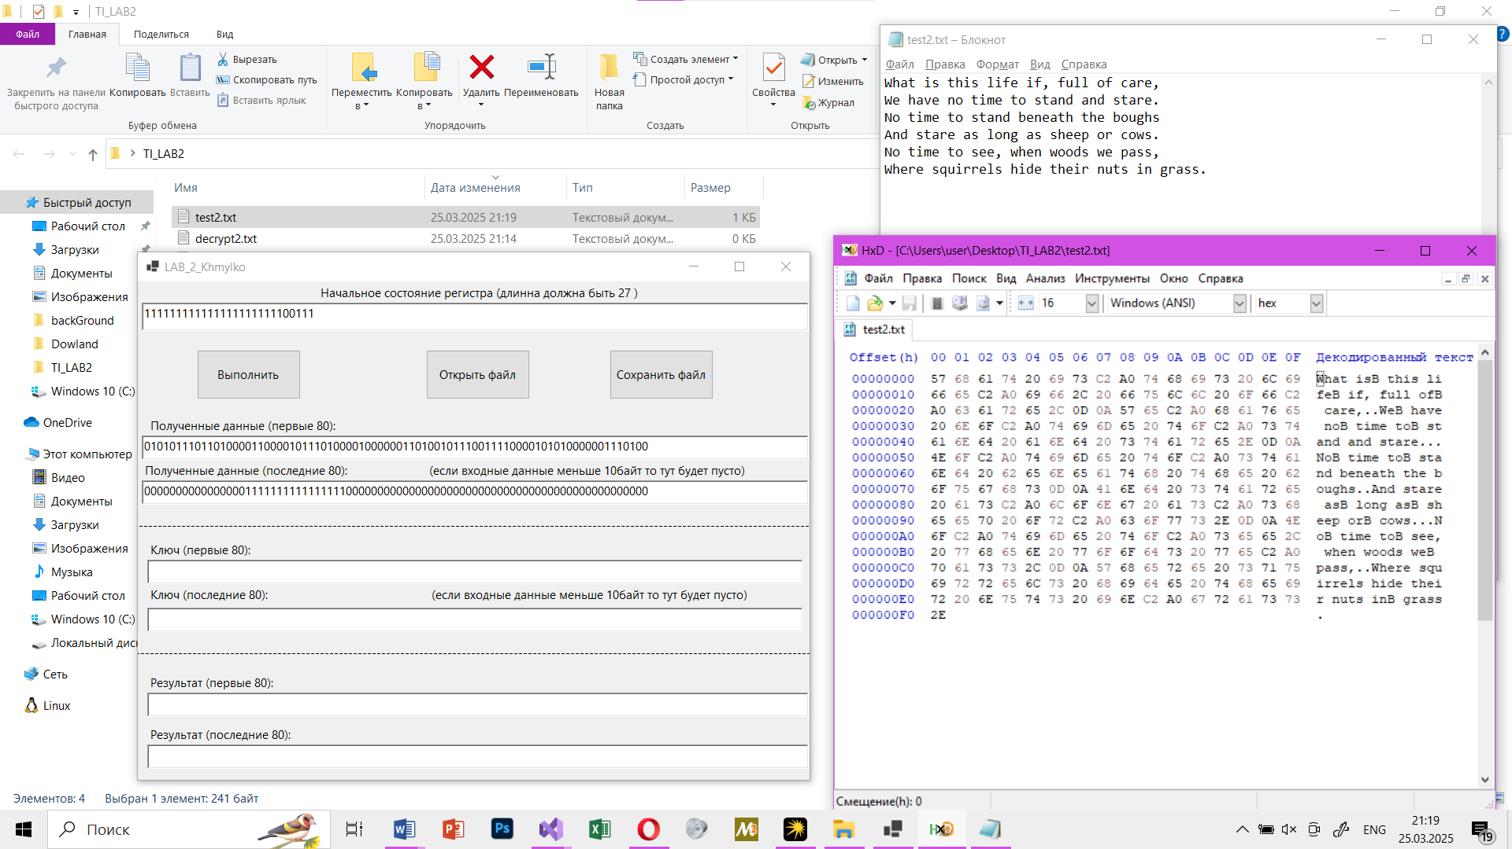
Рисунок 10 – Вид программы при выборе длинного файла, а также содержимое этого файла
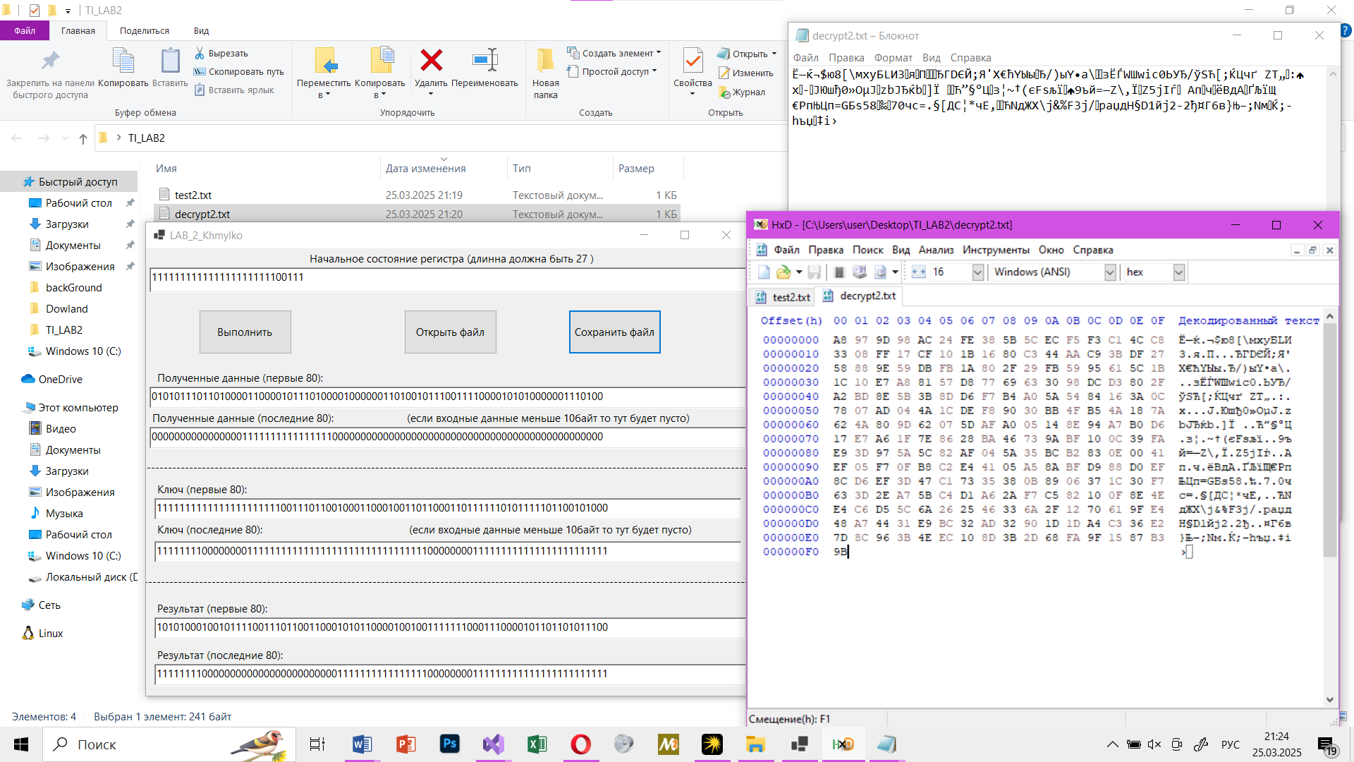
Рисунок 11 – Вид программы после выполнения, а также содержимое и время изменения файла в который сохранён результат и его представление в бинарном виде
Дешифрование текстовых документов, длина которого больше длины регистра.
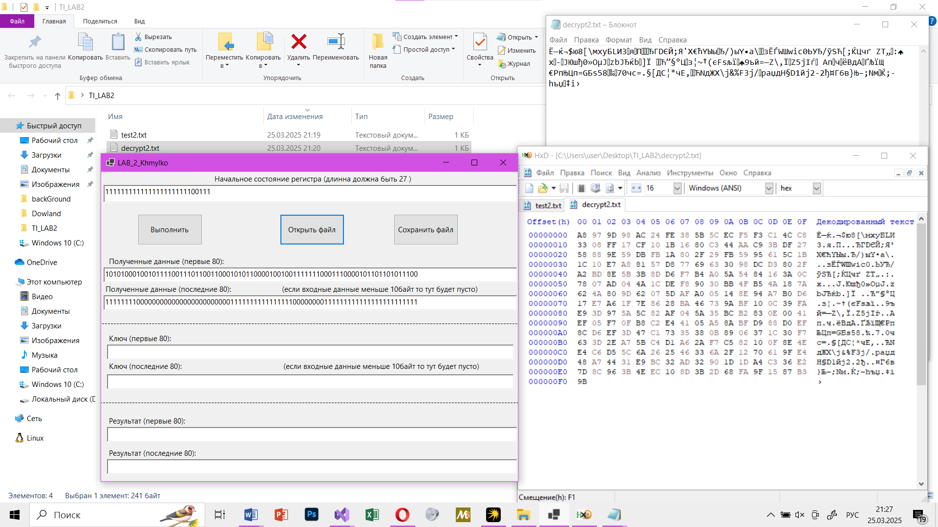
Рисунок 12 – Вид приложения после выбора измененного файла, а также его содержимое и время изменения
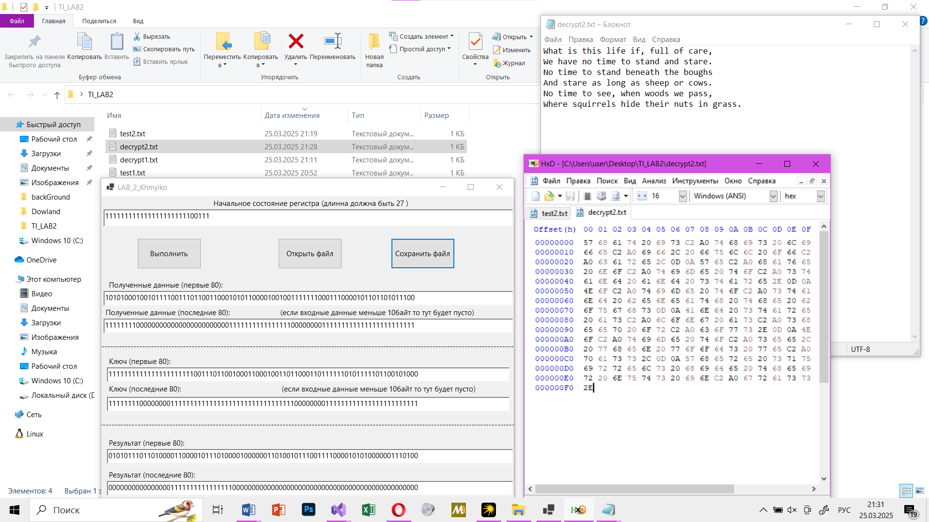
Рисунок 13 – Вид приложения после расшифровки длинного текста, а также его содержимое и время изменения
Шифрование фото
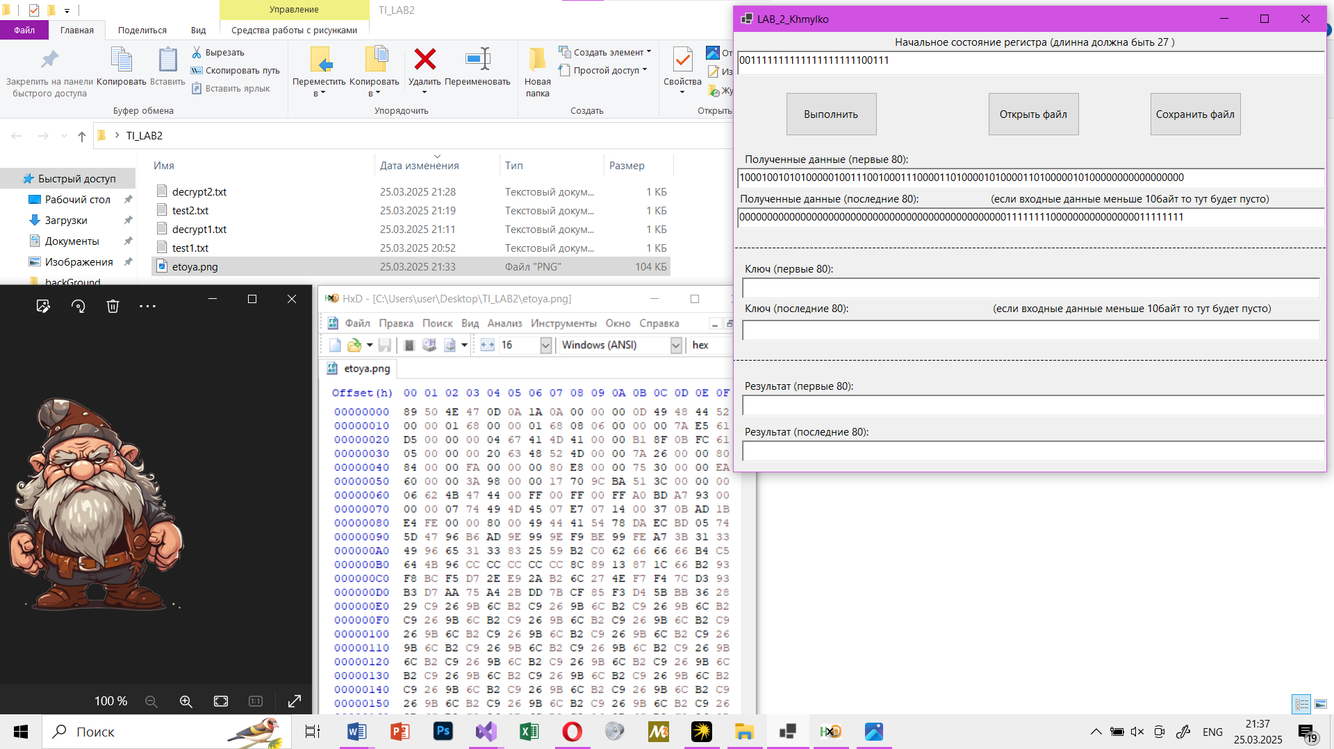
Рисунок 14 – Вид приложения и содержимое файла и дата последнего изменения

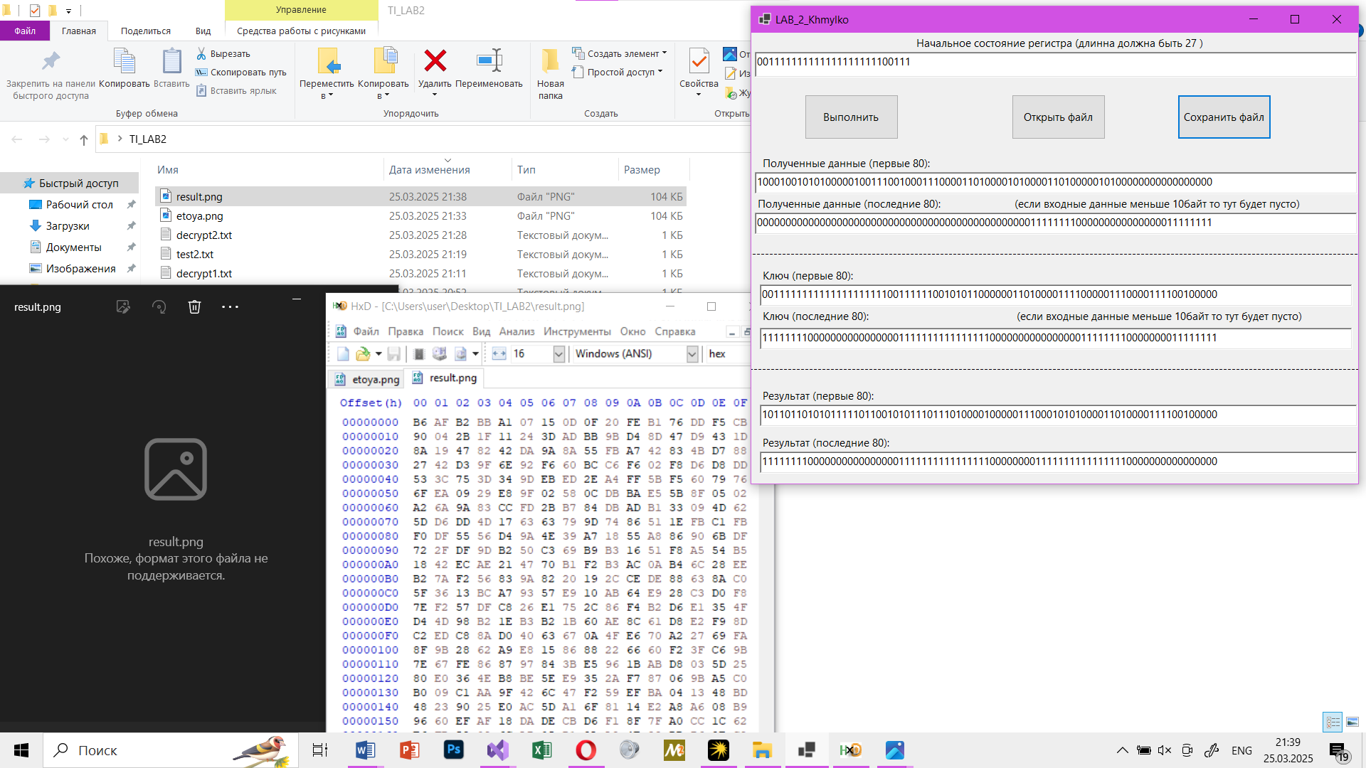
Рисунок 12 – Попытка открытия файла с зашифрованной информацией и дата последнего изменения файла (сохранял в result.png)
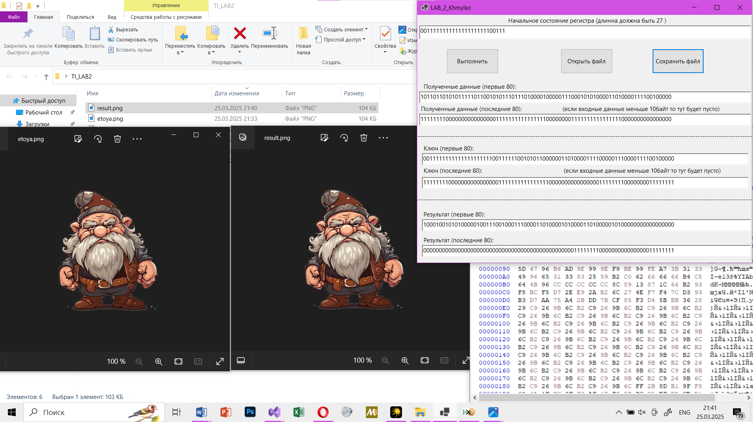
Рисунок 13 – Вид приложения, содержимое расшифрованного файла, а также дата изменения файла и сравнение с изначальным файлом.

Шифрование музыки
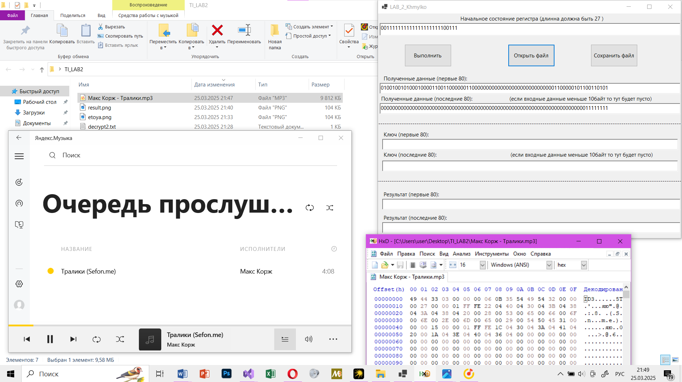
Рисунок 15 – Вид приложения после открытия музыки, а также содержимое зашифрованного файла и дата изменения
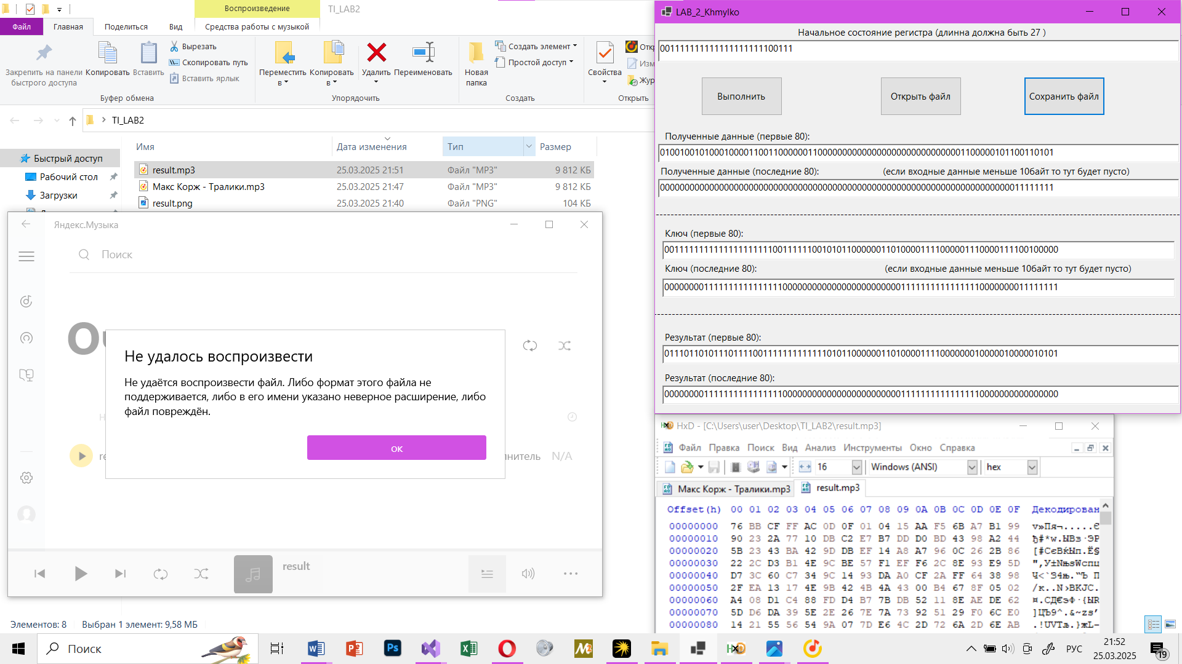
Рисунок 16 – Вид приложения после выполнения, а также преобразованные данные и дата изменения (сохранял в result.mp3, файл больше нельзя воспроизвести)

Дешифрование музыки
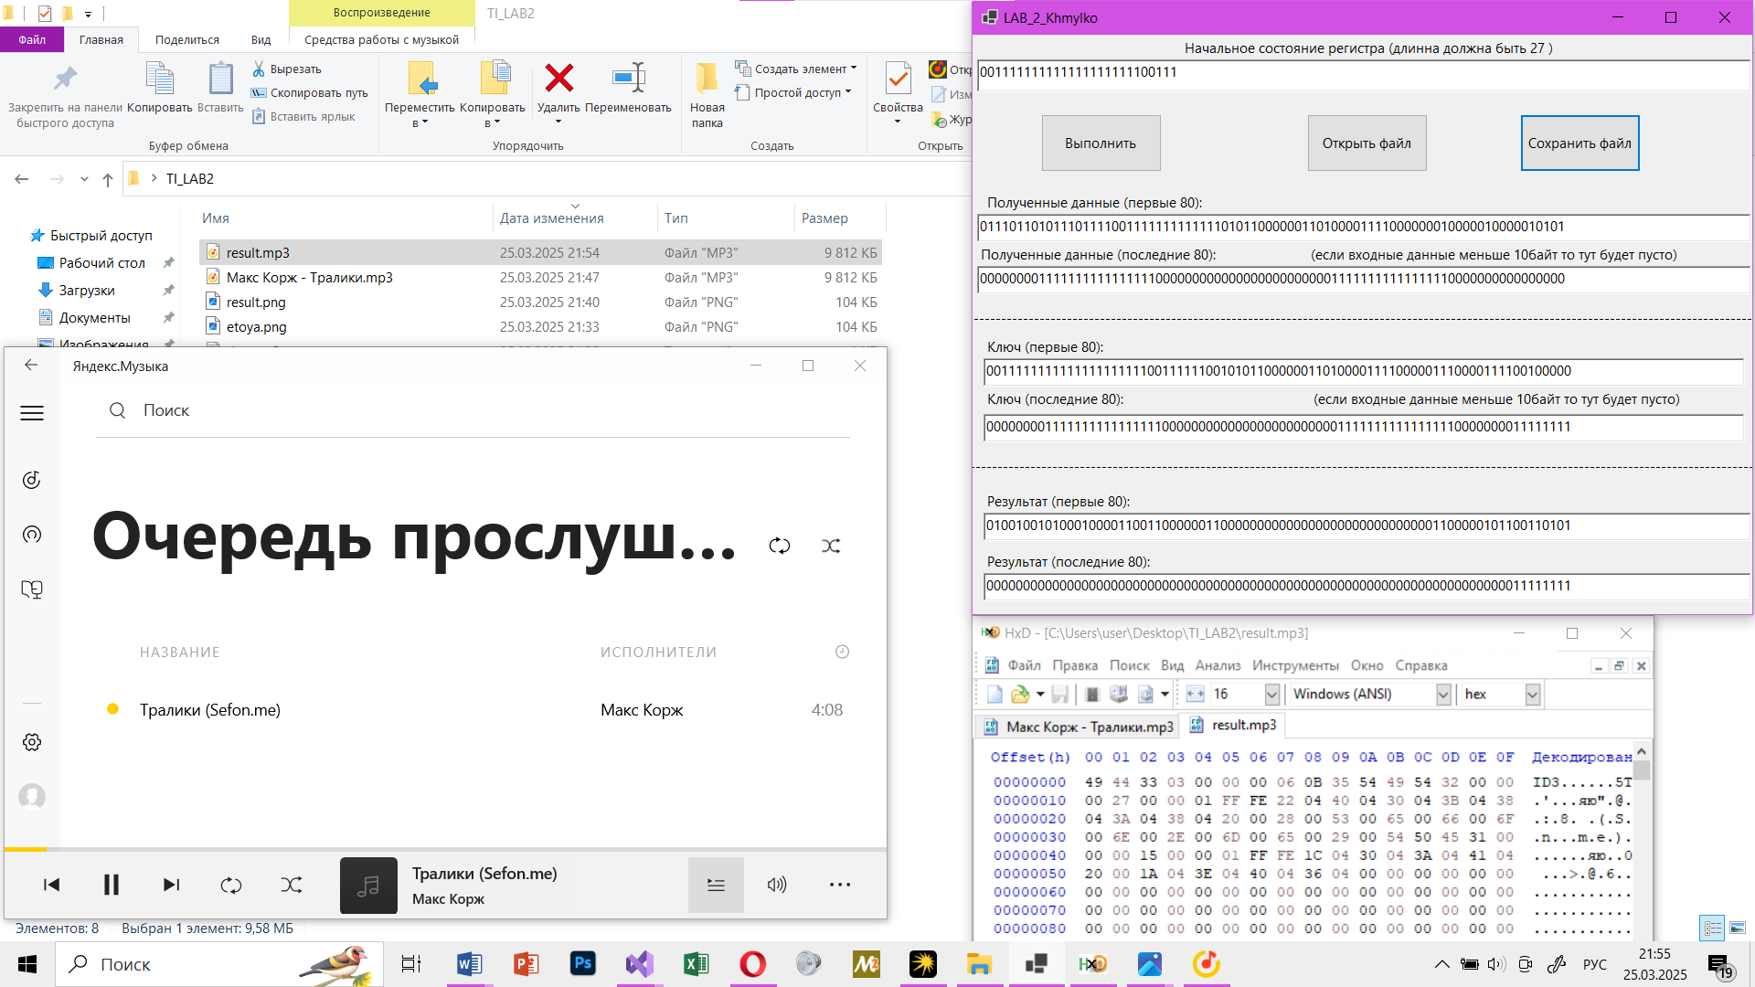
Рисунок 17 – Вид приложения после дешифрования , а также преобразованные данные и дата изменения (сохранял в result.mp3, файл воспроизводится идеально)

Дополнение: Название песни (и другие метаданные) в MP3-файле хранятся не в аудиоданных, а в тегах — специальных блоках метаинформации. Из-за этого без разницы как называется mp3 файл в вашей папке, название его при открытии будет тем что указано в тегах, которые находятся в файле .mp3. Это можно проверить открыв файл через Hex-редактор.
Пример:
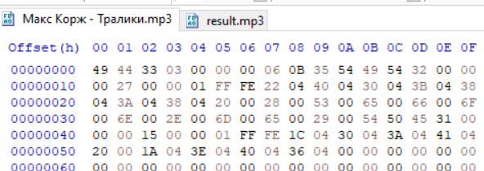
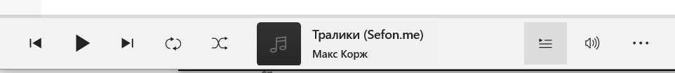
- Кириллическая часть ("Тралики"):
  - 22 04 → U+0422 → 'Т'
  - 40 04 → U+0440 → 'р'
  - 30 04 → U+0430 → 'а'
  - 3B 04 → U+043B → 'л'
  - 38 04 → U+0438 → 'и'
  - 3A 04 → U+043A → 'к'
  - 38 04 → U+0438 → 'и'
- Разделитель:
  - 20 00 → U+0020 → пробел
- Латинская часть ("(Sefon.me)"):
  - 28 00 → U+0028 → '('
  - 53 00 → U+0053 → 'S'
  - 65 00 → U+0065 → 'e'
  - 66 00 → U+0066 → 'f'
  - 6F 00 → U+006F → 'o'
  - 6E 00 → U+006E → 'n'
  - 2E 00 → U+002E → '.'
  - 6D 00 → U+006D → 'm'
  - 65 00 → U+0065 → 'e'
  - 29 00 → U+0029 → ')

Шифрование нулевым ключом:
Исходный текст: hi
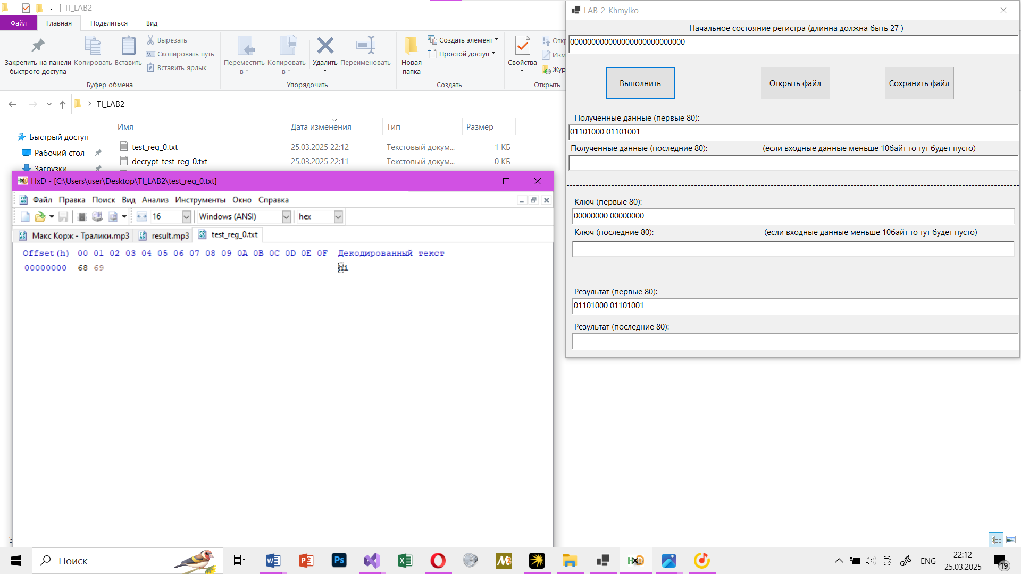
Рисунок 18 – Вид приложения после открытия файла и дата изменения файла

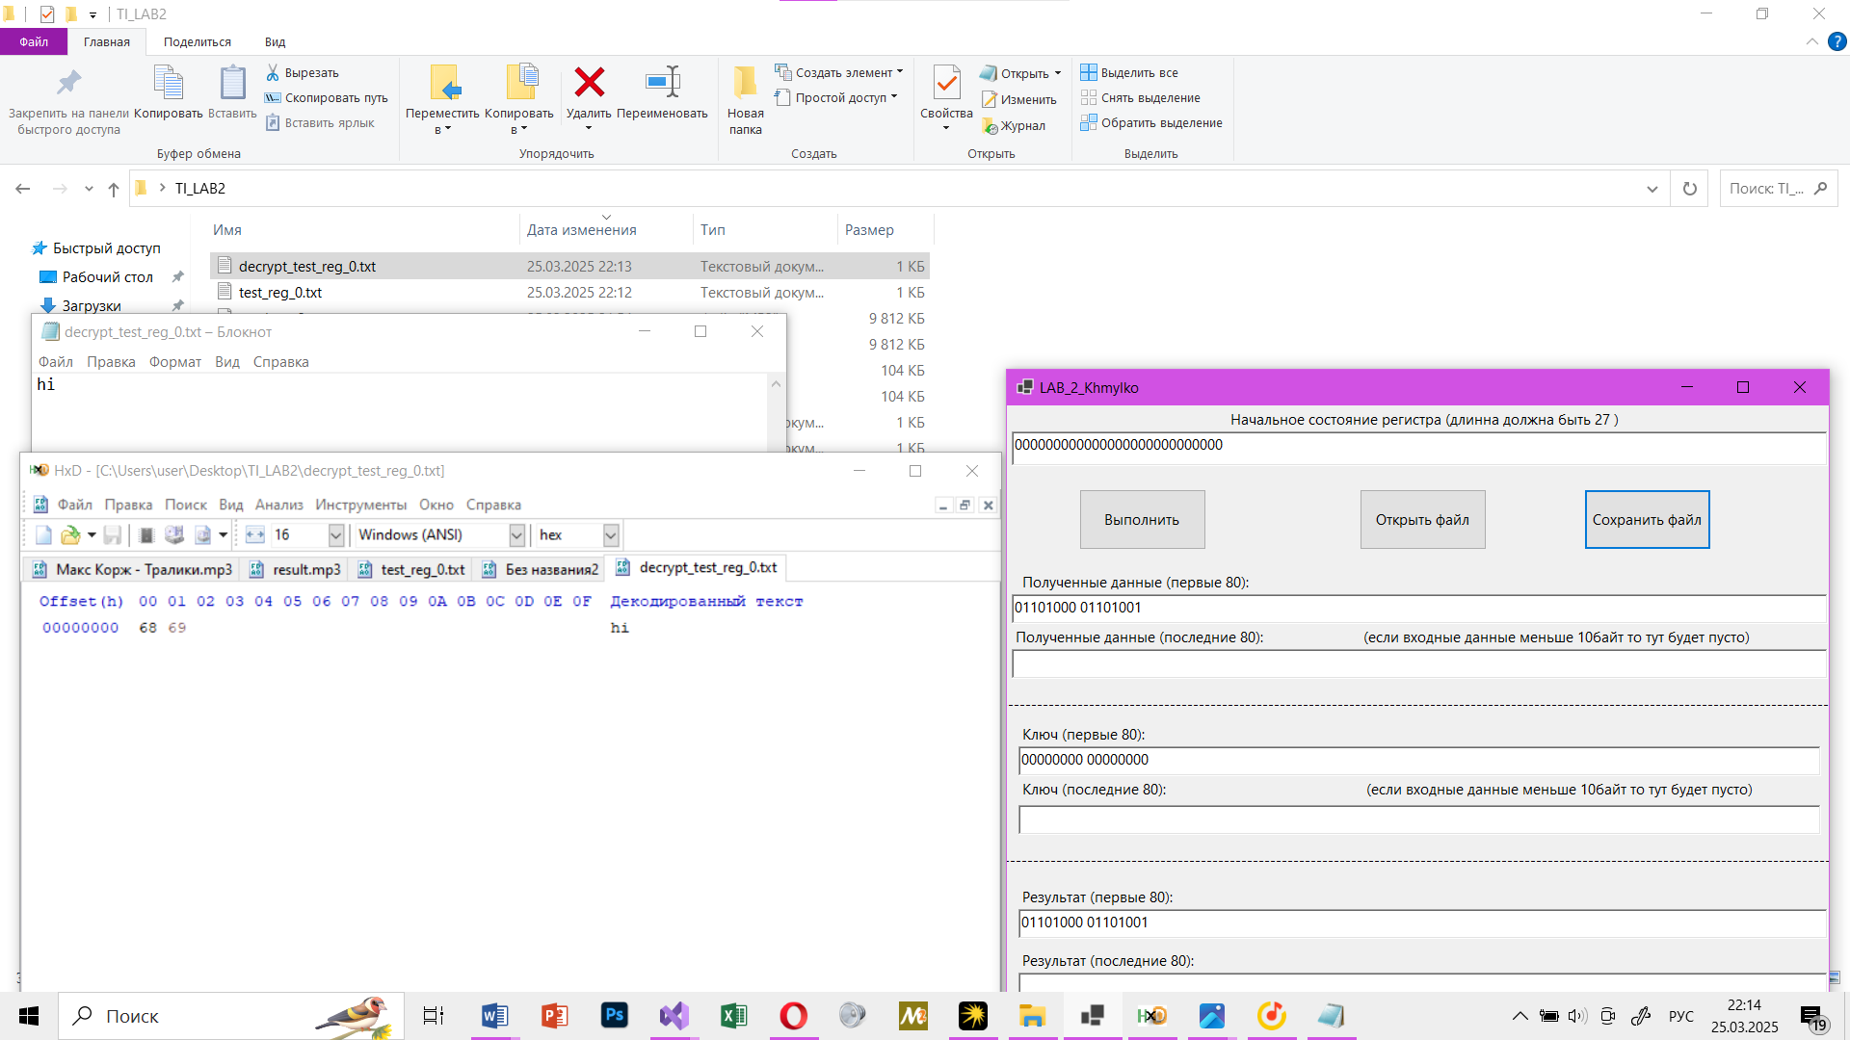
Рисунок 19 – Вид приложения после шифрования файла и сохранения, а также дата изменения файлов

